Проект «Папа, мама, я – спортивная семья»
Тема: спорт – движенье и игра – быть здоровым навсегда!
Цель: повышение интереса у родителей и детей к совместным занятиям физкультурой и спортом.
Задачи:
- Расширять представления родителей о совместных с детьми занятиях физкультурой и спортом.
- Развивать у детей интерес к различным видам спорта и спортивным играм.
- Формировать способности детей к двигательному сопереживанию, осознанному выполнению упражнений.
- Воспитывать дружеские взаимоотношения со сверстниками, желание проявлять активность в разных играх и упражнениях.
- Повышать педагогическую компетентность родителей по созданию спортивной развивающей среды в домашних условиях.

Тип проекта: информационный
Вид проекта: среднесрочный
Срок реализации: 05.11.2014 - 28.11.2014
Предпоагаемый результат проекта
Проект «Папа, мама, я – спортивная семья» разрешит проблему, реализует поставленные задачи. Родители с желанием примут участие в спортивном празднике.
Продукт проектной деятельности:

Влияние двигательной активности на здоровье ребенка.
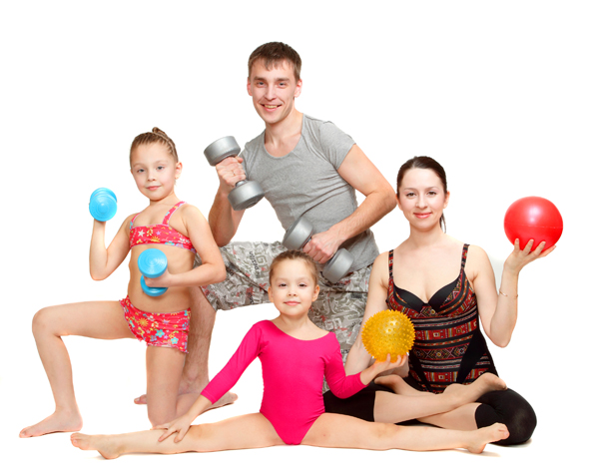
Чтобы ребёнок был здоров, он должен много и с удовольствием двигаться. Но потребность детей в движении не всегда реализуется на должном уровне.
Ограничение их двигательной активности, как в семье, так и в детском саду вызвано возрастными познавательными интересами, стремлением насытить мозг ребёнка всё возрастающим объёмом информации: компьютерные игры, просмотр телепередач и видео, часто без всяких временных и тематических ограничений со стороны взрослых; дополнительные занятия в студиях развития. Даже, если родители занимаются с ребёнком дома, то предпочтение отдаётся «сидячим» играм: мозаики, лото, пазлы, конструкторы. При этом не принимается во внимание следующее: стать усидчивым ребёнок может только в том случае, если будет полностью удовлетворёна его естественная потребность в движении. Дети овладевают сначала навыками управления движениями, а затем статистикой. Всё это приводит к тому, что у ребёнка уменьшается естественная потребность в движении, снижается двигательная активность вообще. А в результате развиваются расстройства ЦНС и внутренних органов, ожирение, формируются дефекты осанки. Следовательно, необходима правильная организация двигательного режима ребёнка с одновременным обеспечением разнообразия двигательной деятельности, как по содержанию, так и по составу движений не только в детском саду, но и в условиях семьи на выходных в праздничные дни и отпуске.
Двигательный режим дома должен включать самостоятельную двигательную деятельность и организованные физкультурные мероприятия: утренняя гимнастика, гимнастика после сна, физические упражнения. подвижные игры, спортивные игры и развлечения в помещении и на прогулки.
^ Делать зарядку по утрам – очень полезная привычка, которая помогает сохранить фигуру, сбросить лишний вес и продлевает жизнь. Однако, выбирая упражнения, надо помнить, что зарядка – это не обычная тренировка.
^ Утренняя гимнастика – это разминка для организма. Она помогает кровеносной системе настроиться на дневную активность и улучшает снабжение мышц, мозга, внутренних органов и тканей кислородом. После сна циркуляция крови по всему тела снижена, легкие сужены, нервная система заторможена. Давать себе серьезную нагрузку типа бега или силовых упражнений сразу после пробуждения нельзя – организм с ней не справится, высок риск получить травму или даже нарушить баланс различных систем. А вот после утренней зарядки можно хоть в спортзал, хоть на работу. Таким образом, цель утренней зарядки – постепенно улучшить циркуляцию крови по всему телу. Это ускорит обмен веществ.
^ Общие правила для домашней зарядки
• Утренняя зарядка не может полноценно заменить подвижные игры или специальные физические упражнения
• Одежда для зарядки не должна стеснять движения
• Во время занятий предложите ребёнку сначала, например, сделать одно упражнение для рук и плечевого пояса, затем 2 – 3 упражнения для туловища и 2 – 3 упражнения для ног.
• Заканчивать гимнастику лучше всего спокойной ходьбой
• Продолжительность занятий с младшими детьми должна составлять около 5 минут, а со старшими детьми около 8 минут.
• Не следует включать в домашнюю зарядку упражнения, требующие от ребёнка напряжённого внимания.
• Занятия должны иметь определённую последовательность. Первые упражнения не должны требовать большие затраты сил, а последующие можно выполнять с большей нагрузкой.
• Упражнения, вовлекающие большие группы мышц требуют меньшего количества повторений.
• Если ребёнок теряет интерес к каким-то упражнениям, постарайтесь их заменить.
Зарядка должна заинтересовать малышей. Делать скучные упражнения двух- трехлетним крошкам быстро надоест. Чтобы этого не произошло проводите занятия в игровой форме.
После дневного сна рекомендуется провести гимнастику для профилактики нарушения осанки, плоскостопия, упражнения на дыхания (профилактика заболеваний верхних дыхательных систем) и закаливающие процедуры для повышения устойчивости организма к постоянно изменяющимся условиям среды.
^ Во время прогулки необходимо провести с ребенком в подвижные игры и упражнения спортивного характера. Выбор физических упражнений зависит от возраста ребенка его самочувствия и физической подготовленности. Желательно чтоб они отличались по своему влиянию на организм ребенка, развивали различные группы мышц. Необходима постепенная смена движений руками на движения ногами и туловищем. Основные движения следует выполнять ежедневно по 2 – 3 вида, лучше это делать на прогулки детской или школьной спортивной площадке, оборудованной лесенками, лавочками, бревнами и т.д. Дома хорошо организовать спортивный уголок в комнате.

под руководством или наблюдением взрослого. После успешного освоения малыш может заниматься самостоятельно. У ребенка не должно быть с самого начала отрицательных эмоций от чрезмерно высоких или слишком маленьких нагрузок, неправильной методики занятий, отсутствия их периодичности. Родители должны подготовиться к тому, чтобы начать заниматься своим малышом в спортивном уголке.

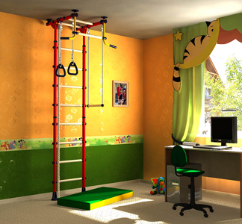

Актуальность
Здоровье – это великая ценность каждого человека, показатель его жизнедеятельности. Проблема здоровья и его сохранения в современном обществе стоит более, чем остро. Сохранение и укрепление здоровья детей на сегодняшний день является приоритетным направлением деятельности всего общества, поскольку лишь здоровые дети в состоянии усваивать полученные знания и умения. Вырастить ребенка сильным, крепким, здоровым – это желание родителей и одна из задач, стоящих перед дошкольным учреждением. Семья и детский сад – это те социальные структуры, которые определяют уровень здоровья ребенка. Поэтому родители вместе с воспитателями просто обязаны донести до детей понимание важности занятий спортом – ведь это залог здоровья.
Все понимают, что в сохранении и укреплении здоровья важную роль играют закаливание организма, физическая активность, прогулки на свежем воздухе. Но самостоятельно ребенку трудно этим заниматься, поэтому ему должны помочь взрослые. Заниматься спортом и физкультурой всем вместе – всегда легче и интереснее.
Мы должны совместными усилиями обеспечить ребенку психологический комфорт, поддержку и любовь, помнить о том, что преодолеть жизненные трудности легче, когда мы вместе. Взаимодействие между семьей и детским садом положительно влияет на результат всей деятельности детей. Ничто так не сближает родителей и детей, как совместные праздники и развлечения. Поэтому настоящий проект поможет сблизить родителей, детей и педагогов, и позволит решить задачу по формированию и повышению интереса к совместным с детьми занятиям физкультурой и спортом.

Этапы работы над проектом
«Папа, мама, я – спортивная семья»
Этапы | Содержание работы | Сроки
Подготовительный | I.Взаимодействие с родителями:  1.Анкетирование «Ваш любимый вид спорта»  2.Индивидуальные беседы с родителями малоактивных детей о физических умениях и навыках ребенка, о значимости совместной двигательной деятельности с детьми.  3.Стендовая информация:  - «Как сделать спортивное оборудование для занятий дома из подручных материалов».  - «Игры с высокой двигательной активностью»  II.Круглый стол «Хотим быть здоровыми»  III. Создание развивающей среды  IV. Формирование материально-технической базы | 1-2 неделя ноября
Продуктивный | I. Реализация основной части проекта  - Беседа о важности занятий спортом на основе рассматривания картин.  - Оздоровительные минутки: «Хождение по камушкам», «Деревце», «На прогулке», «Мячик».  - Драматизация потешек «Умываемся мы быстро»  - Заучивание стихов о спорте «Зарядка» А.Барто, «Спортивный уголок» З.Петров, спортивных речевок, пословиц, поговорок.  - Дидактическая игра «Кто что думает?», «Сложи картинку», «Что лишнее?», «Отгадай и найди», «Чего не стало?», «Подбери одежду для спортсменов», «Знаешь ли ты».  - Игра – эксперимент с мячом.  - Целевая прогулка на стадион.  - П/и «Мы ребята смелые», «Зайчата», «Ручеек»  . Творческая аппликация «Создание коллажа из вырезанных картинок о спорт  .Раскраски на спортивную тематеку.  .Конструирование из строительного материала «Спортивная площадка»  .Оформление спортивного уголка  - Оздоровительные минутки: «Гора», «Солнышко», «Буратино», «Море», «Рыбка»  - Встреча с детским тренером: «Беседа о детских видах спорта»  - Просмотр видеофильма «Юные спортсмены»  - Чтение художественной литературы о спорте:  - Е.Кап «Наша зарядка»;  - В.Суслов«Про Юру и физкультуру»;  - В.Лебедев-Кумач «Закаляйся».  . Словестная игра «Спорт», «Спортивная одежда»  . Исследовательская деятельность «Почему мяч не тонет?»  . Дидактическая игра «Умные пазлы» на спортивную тематику  . П/и «Хитрый мяч», «Попади в предмет», «Кому катить мяч», «Угадай, что делаем  Итоговое мероприятие  Спортивный праздник: «Папа, мама, я – спортивная семья» с показом презентации. | 3-4 неделя ноября
Итоговый | Проведение спортивного семейного праздника «Папа, мама, я – спортивная семья» с использованием презентации | 28 ноября

